温州二中2009学年第二学期期中考试高二物理试卷

温馨提示：本试卷满分100分，答题时间 90分钟。
一、选择题（本题共7小题。在每小题给出的四个选项中，只有一个选项正确，选对的得3分，选错的得0分。）
1．在飞机的发展史中有一个阶段，飞机上天后不久，飞机的机翼（翅膀）很快就抖动起来，而且越抖越厉害。后来经过人们的探索，利用在飞机机翼前缘处装置一个配重杆的方法，解决了这一问题。在飞机机翼前装置配重杆的目的主要是（ ）
A．加大飞机的惯性 B．使机体更加平衡
C．使机翼更加牢固 D．改变机翼的固有频率
2．下面是四种与光有关的事实，其中与光的干涉有关的是：( )
①用光导纤维传播信号；②用透明的标准样板和单色平行光检查平面的平整度；③一束白光通过三棱镜形成彩色光带；④水面上的油膜呈现彩色。
A ①④ B ②④ C ①③ D ②③
3．水平弹簧振子做简谐运动，如右图所示。若以水平向右为坐标的正方向，振子向左经过平衡位置O点时开始计时，则振子的加速度随时间变化的图象，以下各图中正确的是（ ）
A
O
B
O
a
t
O
a
t
O
a
t
O
a
t
B
A
C
D

4．一列简谐横波以1m／s的速度沿绳子由A向B传播，质点A、B间的水平距离x＝3m，如图甲所示．若t＝0时质点A刚从平衡位置开始向上振动，其振动图象如图乙所示，则B点的振动图象为下图中的（ ）
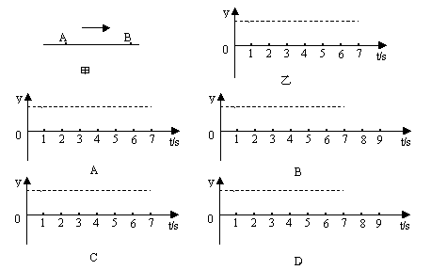

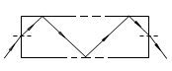
5．光纤通信是一种现代化的通讯手段，为了研究问题的方便，我们将光导纤维简化为一根长直的玻璃管，如图所示，设此玻璃管长为L，折射率为n，且光在玻璃的内界面上恰好发生全反射。已知光在真空中的传播速度为c，则光通过此段玻璃管所需的时间为（ ）
A．nL/c B．n²L/c C．nL/c² D．n²L/c²
6．用不同频率的紫外线分别照射钨板和锌板而产生光电效应，可得到光电子的最大初动能E_{k}随入射光的频率ν变化的E_{k}-ν图。已知钨的逸出功为3.28ev，锌的逸出功为3.34ev，若将两者的图像分别用实线与虚线画在同一E_{k}-ν图上，则下列图中正确的（ ）
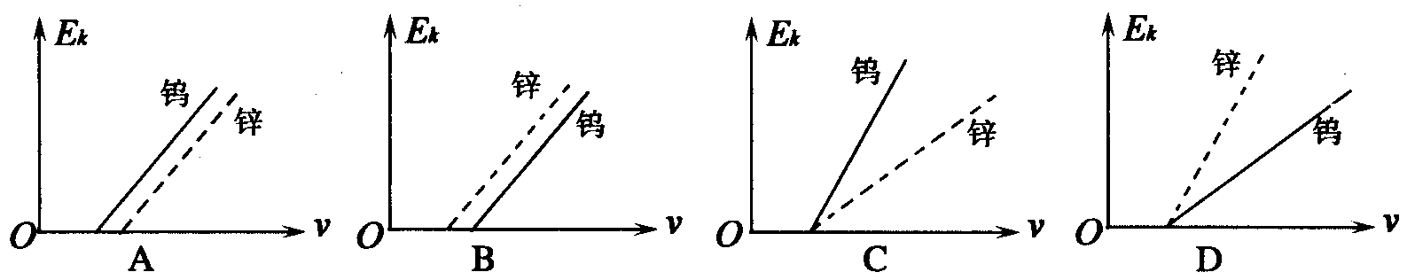

7．如图所示，一条轻质弹簧左端固定，右端系一块小物块，物块与水平面各处动摩擦因数相同，弹簧无形变时物块在O点．今先后把物块拉到P₁和P₂由静止释放，物块都能运动到O点左方，设两次运动过程中物块动能最大的位置分别为Q₁和Q₂点，则Q₁和Q₂点( )
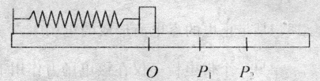
A．都存在O点
B．都在O点右方，且Q₁离O点近
C．都在O点右方，且Q₂离O点近
D．都在O点右方，且Q₁、Q₂在同一位置

二．选择题（本题共7小题。在每小题给出的四个选项中，有的只有一个选项正确，有的有多个选项正确，全部选对的得4分，选对但不全的得2分，有选错的得0分。）
8．关于α粒子散射实验，下列说法正确的是 （ ）
A．绝大多数α粒子穿过金箔后，都发生了不同程度角度的偏转
B．α粒子在接近原子核的过程中，电势能增大
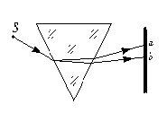
C．α粒子在接近原子核的过程中，加速度减少
D．对α粒子散射实验的数据进行分析，可以估算原子核的大小
9．如图所示为一束白光照射到放置在空气中的玻璃三棱镜发生色散的光路示意图,a、b为其中两处折射出的单色光,以下说法中正确的是:（ ）
A.a光的光子能量小于b光的光子能量
B.在玻璃中a光的传播速度小于b光的传播速度
C.用同一双缝干涉装置看到的a光干涉条纹间距比b光的宽
D.如果b光能使某种金属发生光电效应,则a光也一定能使该金属发生光电效应
10．A、B两列波在某一时刻的波形如图中实线所示，经过t = T_{A}时间（T_{A}为波A的周期），A波再次出现如图波形，B波出现图中虚线波形，则两波的波速之比V_{A}∶V_{B}可能是（ ）
a
v_{A}
a
A．4∶1 B．2∶1
C．4∶3 D．1∶1
11．如图所示，两列简谐横波分别沿x轴正方向和负方向传播，两波源分别位于x＝－0.2m和x＝1.2m处，两列波的波速均为v＝0.4m/s，振幅均为A＝2cm。t＝0时刻两列波的图像及传播方向如图所示，此时平衡位置处于x＝0.2m和x＝0.8m的P、Q两质点刚开始振动。质点M、N的平衡位置分别处于x＝0.4m和x＝0. 5m处，下列关于各质点运动情况的判断正确的是 （ ）
y/cm
x/m
P
0.2
2
-2
0.6
-0.2
0.8
0.4
M
Q
v
1.0
1.2
v
N
A.t＝0.75s时刻，质点P、Q都运动到N点
B.质点P、Q的起振方向相反
C.t＝1.5s时刻，质点N的位移为2cm
D.t＝1.2s时刻，质点M的位移为0
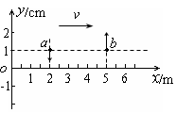
12．一列简谐横波沿x轴正向传播，振幅为 2 cm，已知在t=0时刻相距3 m的两质点a、b的位移都是1 cm，但运动方向相反，其中a质点沿 y轴负向，如图所示。则（ ）
A．a、b两质点的平衡位置间的距离为半波长的奇数倍
B．t=0时刻a、b两质点的加速度相同
C．a质点速度最大时，b质点速度为零
D．当b质点的位移为+2cm时，a质点的位移为负

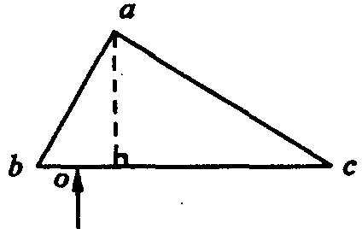
13．图示为一直角棱镜的横截面，∠bac＝90°，∠abc＝60°。一平行细光束从O点沿垂直于bc面的方向射入棱镜。已知棱镜材料的折射率n＝$\sqrt{2}$，若不考虑原入射光在bc面上的反射光，则有光线（ ）
A . 从ab面射出
B . 从ac面射出
C . 从bc面射出，且与bc面斜交
D . 从bc面射出，且与bc面垂直
14．如图所示，截面为ABC的玻璃直角三棱镜放置在空气中，宽度均为d的紫、红两束光垂直照射三棱镜的一个直角边AB，在三棱镜的另一侧放置一平行于AB边的光屏，屏的距离远近可调，在屏上出现紫、红两条光带，可能是（ ）
A
A
B
C
紫
红
d
d
A．紫色光带在上，红色光带在下，紫色光带较宽
B．紫色光带在下，红色光带在上，紫色光带较宽
C．红色光带在上，紫色光带在下，红色光带较宽
D．红色光带在下，紫色光带在上，红色光带较宽
三、实验填空题
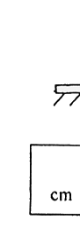
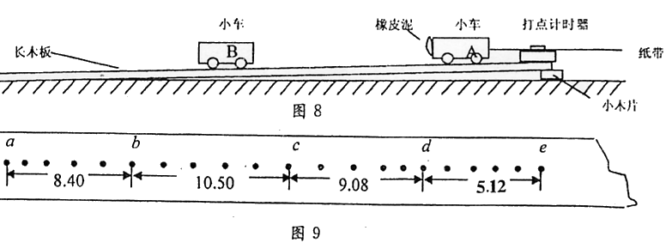
15．（6分）如图为用打点计时器探究碰撞中的不变量的实验：在小车A的前端粘有橡皮泥，推动小车A使之做匀速直线运动，小车A与原来静止在前方的小车B相碰并粘在一起继续做匀速直线运动，在小车A后连着纸带，电磁打电计时器电源频率为50Hz。
（1）用小木片将长木板一端垫起的目的是___________________
（2）已测得小车A的质量m₁=0.4kg，小车B质量m₂=0.4kg，由以上测量结果可得碰前总动量： kg.m/s；碰后总动量： kg.m/s.
16．（5分）有两个同学利用假期分别去参观北京大学和南京大学的物理实验室，各自在那
里利用先进的DIS系统较准确地探究了“单摆的周期T与摆长L的关系”，他们通过校园网
交换实验数据，并由计算机绘制了T²～L图象，如图甲所示．去北大的同学所测实验结果对
应的图线是 ▲ （选填“A”或“B”）．另外，在南大做探究的同学还利用计算机绘制了两种
单摆的振动图象（如图乙），由图可知，两单摆摆长之比$\frac{L_{a}}{L_{b}}=$ ▲ ．
-2
t/s
y/cm
0
1
2
3
4
-4
2
b
a
0
L/m
T²/s²
A
B
图乙
图甲

17（4分）如图所示，在“用双缝干涉测光的波长”实验中，光具座上放置的光学元件依次为①光源、②滤光片、③______、④______、⑤遮光筒、⑥光屏。对于某种单色光，为增加相邻亮纹（暗纹）间的距离，可采_________________________的方法。
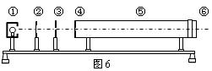

P₁
P₂
P₃
P₄
O
A

18．（5分）如图所示，某同学利用方格坐标纸测定半圆形玻璃砖的折射率，OA是画在纸上的直线，他在直线OA适当位置先后竖直插上P₁、P₂两枚大头针，如图放上玻璃砖（如粗黑线所示），然后插上P₃、P₄大头针。
①其中他确定P₃大头针位置的方法应当是： 。
②若该同学实验操作规范准确，其记录的情况如图所示。则该同学利用图示的记录情况可以测得玻璃砖的折射率n= 。

四、计算题：
19．（7分）一列简谐横波由波源O点沿x轴正方向传播， OA= 0.4m，AB=0.6m，经时间4×10⁻²s，振动从O点传播到了A点，此时波形如图所示。当这列波进入AB区域时，它的传播速度变为原来的1.5倍，那么：
（1）这列波在OA和AB区域的波长分别是多少？
（2）从图示时刻起，经过多长时间，质点B第三次到达正向最大位移处？

20．（7分）图示是一透明的圆柱体的横截面，其半径R＝20cm，折射率为，AB是一条直径，今有一束平行光沿平行于AB方向射向圆柱体，试求：
①光在圆柱体中的传播速度；
②距离直线AB多远的入射光线，折射后恰经过B点。
A
B

21．（7分）某激光源的发光功率为P，发射的激光在空气中波长为λ，波速为c。当该激光照射到折射率为n的介质中时，由于介质表面的反射，其能量减少了10％，在介质中该激光束的直径为d。
（1）在介质中激光光子的能量多大？（普朗克常量为h）
（2）在介质中单位时间内通过与激光束垂直的截面上单位面积的光子数为多少？

22．（10分）汤姆生用来测定电子的比荷（电子的电荷量与质量之比）的实验装置如图所示。真空管内的阴极K发出的电子（不计初速、重力和电子间的相互作用）经加速电压加速后，穿过中心的小孔沿中心轴O₁O的方向进入到两块水平正对放置的平行极板P和间的区域。当极板间不加偏转电压时，电子束打在荧光屏的中心O点处，形成了一个亮点；加上偏转电压U后，亮点偏离到点，与O点的竖直间距为，水平间距可忽略不计。此时，在P和间的区域，再加上一个方向垂直于纸面向里的匀强磁场。调节磁场的强弱，使磁感应强度的大小为B时，亮点重新回到O点。已知极板水平方向的长度为L₁，极板间距为，极板右端到荧光屏间的距离为L₂（如图所示）
（1）求打在荧光屏O点的电子速度的大小
（2）推导出电子的比荷的表达式
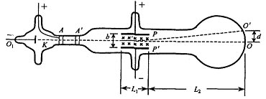
温州二中2009学年第二学期期中考试
高二物理答案
一、选择题（本题共7小题。在每小题给出的四个选项中，只有一个选项正确，选对的得3分，选错的得0分。）
1 | 2 | 3 | 4 | 5 | 6 | 7
D | B | B | B | B | A | D

二．选择题（本题共7小题。在每小题给出的四个选项中，有的只有一个选项正确，有的有多个选项正确，全部选对的得4分，选对但不全的得2分，有选错的得0分。）
8 | 8 | 10 | 11 | 12 | 13 | 14
BD | BD | AC | D | BD | BD | CD

三、实验填空题（20分）
15．(1)平衡摩擦力 （2分）(2)0.042（2分）0.041（2分）
16．B（2分）4/9（3分）
17.单缝 （1分）双缝（1分）; 减小双缝间距离或增大双缝到屏的距离。（2分）
18．①透过玻璃砖看，P₃大头针挡住P₁、P₂两枚大头针的像（2分）; ②1.5（3分）
四、计算题：
19（7分）．
（1）由题意：周期T=2x10⁻²s （1分）OA段：， （1分）
OB段: （2分）
（2）波从A传到B需要时间： （1分），
再经 （1分）质点B第3次到达正向最大位移处
所以 t=t₁+t₂=9.5x10⁻² s （1分）
B
B
O
C
P
D
O
β
α
20（7分）．.
解析：①光在圆柱体中的传播速度
（2分）
②设光线PC经折射后经过B点，光路图如图所示
由折射定律有： ①（1分）
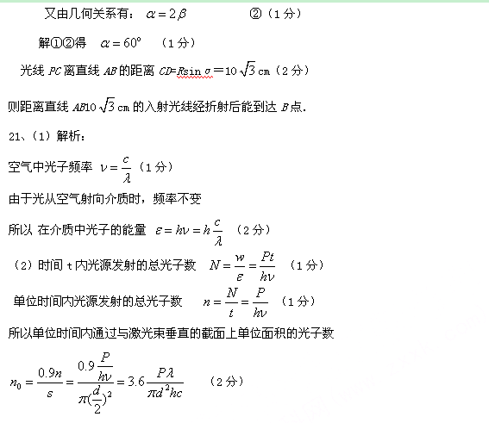
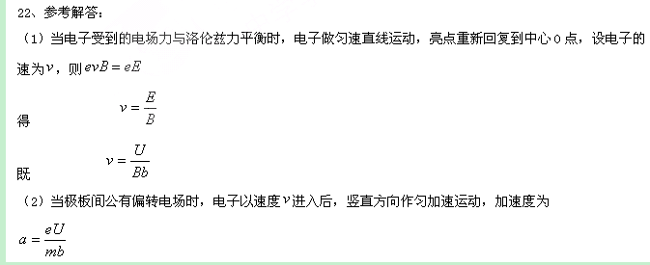

电子在水平方向作匀速运动，在电场内的运动时间为
这样，电子在电场中，竖直向上偏转的距离为
离开电场时竖直向上的分速度为
电子离开电场后做匀速直线运动，经时间到达荧光屏
时间内向上运动的距离为
这样，电子向上的总偏转距离为
可解得

